Ata de Reunião Ordinária da Câmara Temática de Mobilidade e Logística | N° 001/2021

DADOS GERAIS
Data: 30/03/2021 |  | Local: videoconferência |  | Horário: 10h00
Tipo de Reunião: trabalho
Lista de Participantes:
Nome |  |  | Entidade
José Américo Franco Peixoto |  |  | Prefeitura de Praia Grande
Gilmar André |  |  | Prefeitura de São Vicente
Aldo Ceconelo Junior |  |  | Secretaria de Governo - Artesp
Orlando Morgado
Convidados:
Marcio Aurélio de Almeida Quedinho |  |  | AGEM
Mauro Haddad Nieri |  |  | AGEM
Luciana Freitas Lemos dos Santos |  |  | AGEM BS/Condesb
Rui Lemos Smith |  |  | Prefeitura de Praia Grande
Wilney José Fraga |  |  | Prefeitura de Cubatão
Pauta divulgada em:  13/03/2021 | Reunião iniciada às:  10h30 |  |  | Término da Reunião às:  11h11
OBJETIVOS
Item I - Eleição de Coordenador e Relator da CT Mobilidade e Logística do CONDESB;
Item II - Informes para a realização do Plano Regional de Mobilidade Sustentável e Logística da RMBS;
Item III - Outros assuntos de interesse regional

REGISTROS
- Ausências:
Município:
Estado:

Link da reunião: https://meet.google.com//rzm-mkpo-btw

- Os trabalhos foram abertos pelo Diretor Executivo, substituto da AGEM, Mauro Haddad Nieri, o qual convidou a Sra. Luciana Freitas Lemos dos Santos, da AGEM, para secretariar a reunião e foram discutidos os seguintes aspectos:
- Coordenação mudança devido a saída por motivo de doença do Coordenador e por mudança de governo do relator
- Importância da continuidade dos trabalhos em vista dos trabalhos do Plano de Mobilidade
- Rui falou sobre o contrato do plano de mobilidade urbana, foi acompanhado muito de perto pela Prefeita Raquel Chini, quando era Diretora da AGEM, tem mantido várias conversas com o Secretário de Transportes Leandro Avelino, sugeriu o nome do Secretário Leandro por conta ele estar envolvido no projeto
- Leandro disse que a prefeita pediu empenho especial em relação a esta CT
- Esteve recentemente na AGEM, quando foi recebido pelo Marcio, quando levou a proposta de mudança de trajeto do VLT, aceitou a indicação do Rui
- Peixoto propôs que outra cidade fique com a relatoria
- Mauro propôs que o Secretário Adjunto de São Vicente, fique com a Relatoria
- Luciana explicou o papel do Relator
- Mauro importância do papel desta CT, momento importante da Baixada deste assunto
- Gilmar aceitou o desafio da relatoria, contribuindo para a temática
- Colocado em apreciação e em votação os nomes de Leandro Avelino como Coordenador e Gilmar André como Relator dessa CT o que foi aceito por todos os presentes
- Na sequência a palavra foi passada para Marcio Quedinho para atualizar o plano de mobilidade
- Marcio parabenizou os novos coordenador e o relator desta CT;
- Fez um panorama geral de todo o processo que conseguiram no Programa Euroclima+
- A CT fez um termo de referência, há mais de tr~es anos para implementar um plano de Mobilidade regional, mas faltaram recursos
- Muitos municípios acabaram realizando seus planos locais e agora estão com essa proposta do plano regional
- A AGEM viu que tinha um recurso a fundo perdido e inscreveram um projeto dentro do Euroclima+, sendo selecionado em primeiro lugar
- Recurso de quinhentos mil euros para executar esse projeto
- A proposta inicial era para vir para a AGEM porém foi pedido a AFD que eles realizassem a licitação, em vista de mudança de governo
- Hoje estamos na fase final da licitação
- Na próxima semana saberemos quem foi vencedor
- A AFD contratou a empresa Despaccio
- A proposta inicial é que os trabalhos sejam iniciados em 12 de abril, estão preocupados com a pandemia
- Tem conversado com a AFD devido a fase de levantamento dos dados
- Passará para todos o TR, vai colocar links do programa Euro+
- Depois do início dos trabalhos seja feita uma reunião desta CT com a empresa vencedora da licitação para que ela passe como irão trabalhar
- Em seguida levar essa proposta na reunião do Condesb, que será realizada no dia 27 de abril
- Falou da fase de buscas de dados e fortalecimento
- Muitas informações que foram passadas em dezembro já foram compartilhas em ambiente virtual
- A AGEM irá funcionar como Agente Técnico do contrato, irão fiscalizar a empresa que vencer, se estão fazendo o que foi proposto e a CT também terá o papel de consultoria e delegação de propostas
- Projeto terá duração de quinze meses
- Na próxima reunião será trazido todos os cronogramas
- Se tiver alguns ajustes, até porque da pandemia, o maior desafio do projeto serão esses meses iniciais
- Não se sabe como será a questão de transportes depois da pandemia
- Modificações da realidade devido a pandemia
- Pediu para separarem dados
- Disse sentir não ter os demais municípios nesta reunião, devido ao programa
- Wilney, e Cubatão disse que estão prontos a colaborar, estão complicados coom a Covid
- Reunião de 19 a 23 de abril
- Mauro a proposta é fazer uma reunião antes da reunião do Condesb
- Marcio explicou que a ideia é fazer uma semana após o resultado da licitação para depois apresentar ao Condesb
- Leandro fazer a reunião dia 20/04, às 10h00
- Rui paralelo ao envio da comunicação deve ser um trabalho de comunicação com os secretários para deixá-los a par do que está acontecendo, trazendo os atos dos seus municípios
- Mauro pediu para passara lista dos membros da CT com os contatos e se comprometeu a falar de novo com os prefeitos pedindo que os representantes participem das reuniões com os dados
- Informou que enviou mensagem para Cubatão e para Santos e vai atualizá-los
- Falou da importância que os representantes estejam minuciados das informações, para ganharmos em produtividade, se comprometeu em falar com os prefeitos
- Leandro falou a título de curiosidade que a documentação necessária para a reunião do dia 20/04 é necessária ou se precisa de outros documentos
- Marcio respondeu que são necessários dados pontuais de frota, bilhetagem, contrato de empresa entre outras relativas a mobilidade é o que a empresa vai precisar
- Aldo enquanto Artesp o que eles podem ajudar
- Peixoto disse da importância dos municípios, sugeriu que sejam chamadas as secretarias de planejamento dos municípios, que venham como convidados, muito importante
- Marcio importância das secretarias de planejamento que contribuam
- Artesp concessões
- Conforme o plano for se desenvolvendo ele trará técnicos especialistas
- Avelino até a reunião irem conversando para terem o maior número de informações para que todos saibam do que estão tratando
- Marcio informou que é coordenador da CT TIC e colocou a sua CT a disposição
- Luciana fazer um trabalho com a CT de Planejamento e Desenvolvimento Econômico
- Marcio pediu para passar os links que estão no chat passar para todos
- Gilmar contribuição, se inteirar mais do assunto para falar com mais propriedade, tá chegando agora
- Marcio homenagem a Julio Penin
- Peixoto melhoras para Adilson
- Parabenizou Leandro e Gilmar e que conte com eles, estão a disposição
- Orlando importância do Plano de mobilidade
- Não havendo mais nada a tratar foi encerrada a reunião.

Santos, 30 de março de 2021

LEANDRO AVELINO
Coordenador

LUCIANA FREITAS LEMOS DOS SANTOS
Secretária

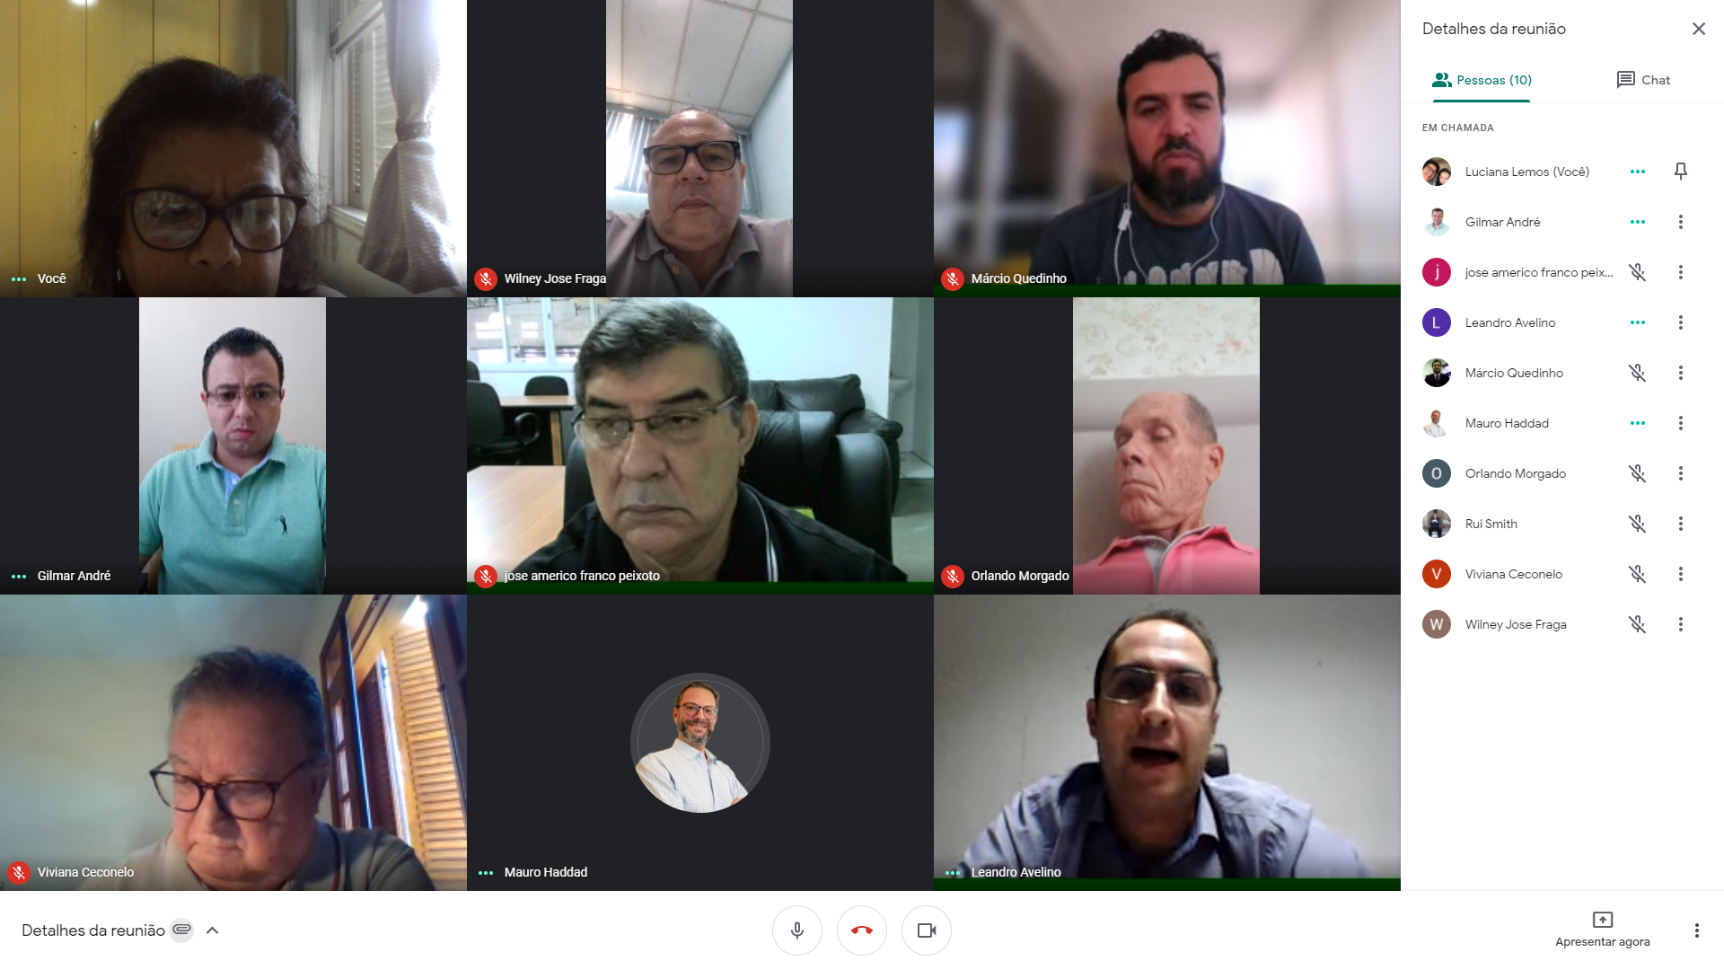

http://euroclimaplus.org/movilidad/sump-bajada-santisima-santista
http://euroclimaplus.org/images/Publicaciones/LibrosEUROCLIMA/BookletEUROCLIMAResults_PT.pdf
http://euroclimaplus.org/images/Publicaciones/LibrosEUROCLIMA/BookletEUROCLIMAResults_PT.pdf

